System design for HRM8

[AVN] Main: phụ cấp theo chế độ - Tạo mới, Nếu không chọn "loại điều kiện" thì lưới tạo mới điều kiện chỉ hiển thị cột công thức <0133819>

Yêu cầu khách hàng

Yêu cầu / Đề xuất giải pháp PE
Main: phụ cấp theo chế độ -> button Tạo mới -> Tạo mới phụ cấp
Nếu không chọn "Loại điều kiện" thì lưới "điều kiện" chỉ hiển thị cột công thức.
Popup "Tạo mới điều kiện" cũng chỉ hiển thị và cho nhập một trường công thức

Hiện trạng
Mon muốn
Tạo mới loại phụ cấp, nếu không chọn loại điều kiện lưới điều kiện thì chỉ hiển thị cột công thức
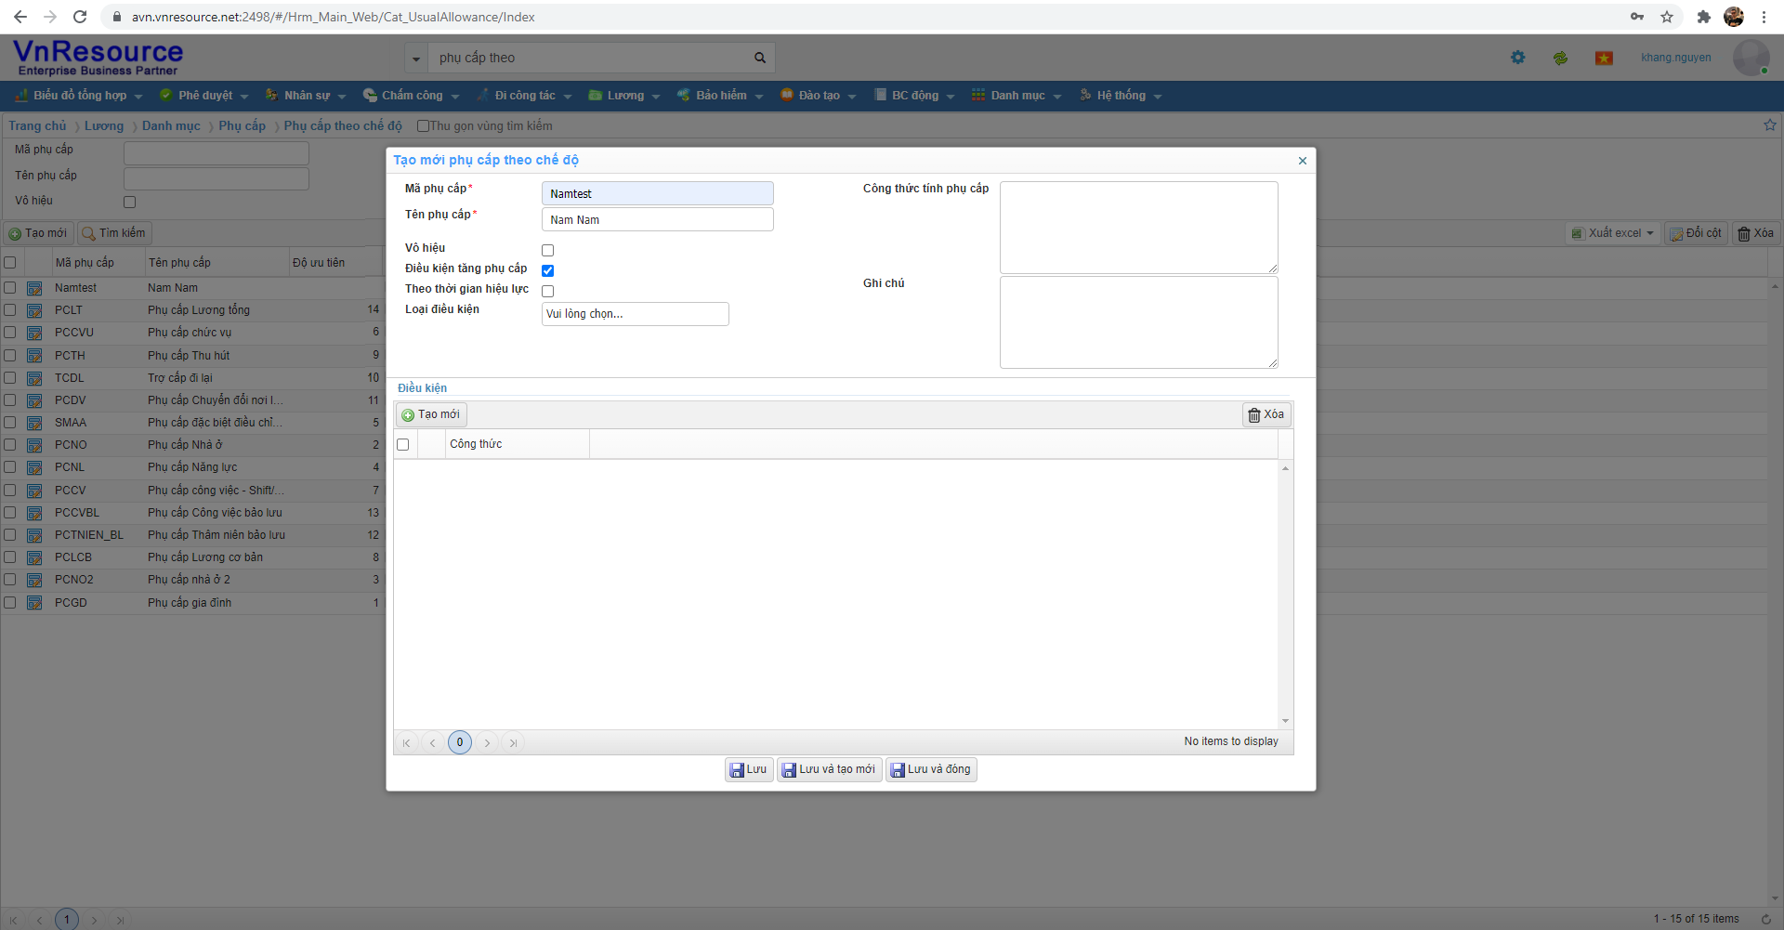

Khi ấn vô Tạo mới điều kiện
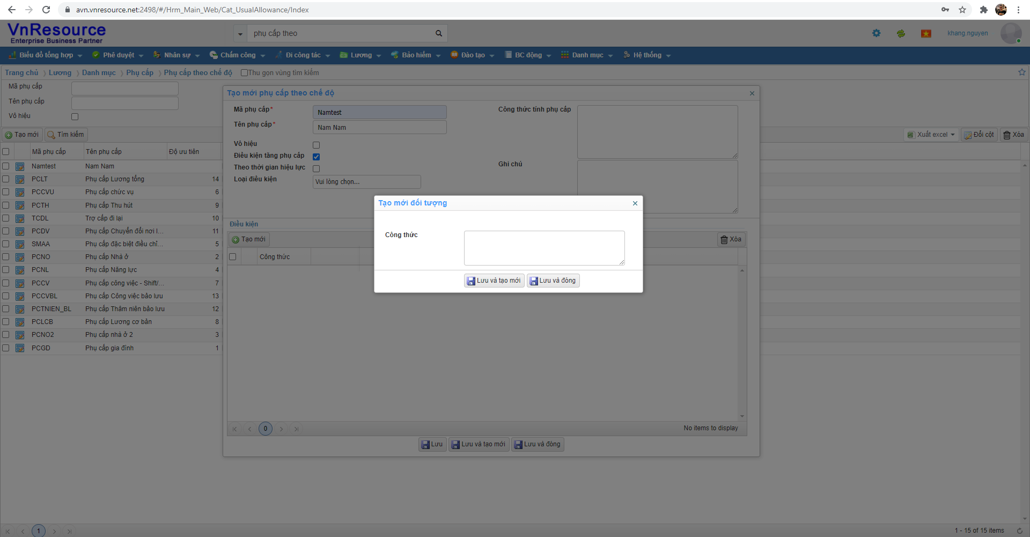

Đề xuất giải pháp

Quy trình nghiệp vụ

Quy trình

Mô tả quy trình

User story 1:

Nghiệp vụ

Giao diện

Xử lý

Phạm vi ảnh hưởng

Use Case

User story 2:

Nghiệp vụ

Giao diện

Xử lý

Phạm vi ảnh hưởng

Use Case

Testcase

Thông tin data test
Main: https://avn.vnresource.net:2502/
Por: https://avn.vnresource.net:2503/
admin: khang.nguyen / 123
sa: admin / 123

3. Remote desktop
IP: 125.212.226.105:1368
PEHCM2 / NYSs@#5TE7QQasWC7Z

4. SQL Server
Server name: 125.212.226.105,1968
User: sa
Pass: TGn<@7qY
DB Name: HRM9_AVN

Kịch bản / Data test

